附件二：

关于开展2023年暑假“厚朴学社”线上讲座的通知
“所谓大学者，非谓有大楼之谓也，有大师之谓也。”大学有教书育人的良师，有浓厚的学习和研究氛围。与中学相比，大学学习对个人的主动性要求增强，有更加多样化的获取知识的渠道。听讲座就是与名师对话的重要方式之一。通过听讲座，能够获取知识，开拓视野，获得新的思维方法和对问题的深入见解。
暑假，正是静下心来读书学习的好时光。图书馆、学工处、团委在学习通平台继续上线“厚朴学社”栏目。我们为同学们精心挑选了丰富多彩的高质量线上讲座，让南中医学子和全国各大名校名师零距离接触，聆听他们学识，丰富自己的内涵。
厚朴继承神农药，学社传扬本草香。每场讲座都是一扇窗，为你打开欣赏世界的新角度。
一、讲座主题
精选传统文化、中医药文化和大学教育等主题，清华大学、北京大学、复旦大学等知名高校名师主讲。
二、组织机构
主办：图书馆、学工处
承办：敬文文学社
三、参与对象及活动时间
参与对象：全体在校本科学生
活动时间：7月1日至8月25日
四、活动内容
平台提供10场讲座视频。在寒假期间读者观看完成10场讲座后，即可认证为完成此项假期作业。
五、参与方式
移动端：登录学习通——观看每日讲座——完成打卡
使用步骤如下：
（一）学习通app下载（扫二维码）；
（二）打开学习通app，并点击下方“我的”——“请先登录”--点下方“其他登录”；
（三）登录方式：选择单位：南京中医药大学图书馆——跳转登录页面后输入学校统一认证账号密码登录；
（四）登录成功后，点击个人的姓名—完善信息（如：手机号）；
（五）登录成功后，打开模块《厚朴学社》——打开章节观看视频——逐章节观看——完成10场讲座视频观看；

说明：若手机首页不是南京中医药大学图书馆首页，请操作如下步骤：点击“首页”——右上角“邀请码”——输入njucmlib——进入南京中医药大学图书馆首页。

六、讲座内容及主讲人

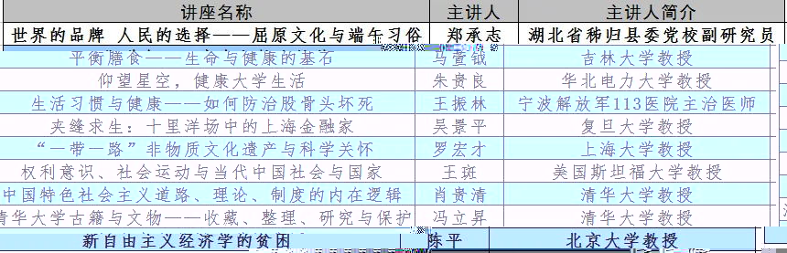

图书馆、学工处、团委

2023年6月29日

